УВАЖАЕМЫЙ АБИТУРИЕНТ!

Московский Государственный Университет Пищевых Производств
приглашает Вас на обучение по направлениям:

29.03.03 «Технология полиграфического и упаковочного производства»

18.03.01 «Химическая технология»
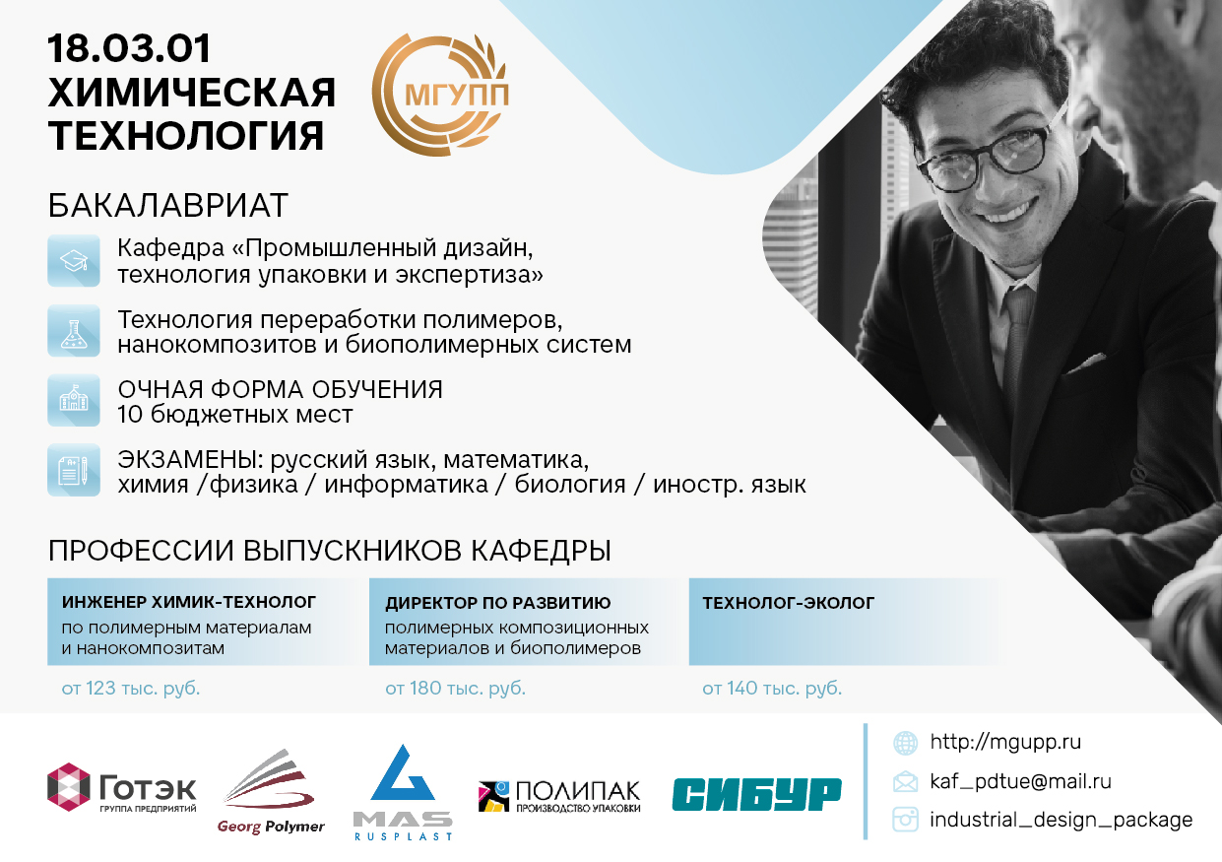

У Вас есть возможность подать документы online на сайте университета по ссылке:
https://mgupp.ru/abitur/predvaritelnoe-zayavlenie-na-obuchenie/

и лично по адресу: Москва, Врубеля 12, приемная комиссия МГУПП

Перечень документов, необходимых для поступления, сроки проведения вступительных экзаменов и сроки зачисления, количество мест для приема, а также стоимость обучения на каждое направление представлено на сайте университета: https://mgupp.ru/abitur/

